

Міністерство освіти та науки України

Національний технічний університет України

«Київський політехнічний інститут імені Ігоря Сікорського»

Факультет інформатики та обчислювальної техніки

Кафедра інформатики і програмної інженерії

**ЗВІТ**

з дисципліни «Основи комп’ютерних систем та мереж»

лабораторна робота №1

**ВВЕДЕННЯ В ПРОГРАМУ CISCO PACKET TRACER,**

**РЕЖИМ СИМУЛЯЦІЇ**

**Виконав:**

*Студент I курсу*

*гр. ІП-з31*

Ткаченко К.О.

**Перевірила:**

к.т.н., доц. Зенів І.О.

2024

**Практична робота 3-1.**

**Моделювання мережі з топологією зірка на базі концентратора**

**1.1 Компонування вузлів мережі:**

* + На робочій області обираємо тип обладнання "Hub's (Концентратори)".
  + У списку пристроїв даного типу вибираємо конкретний концентратор "Hub-PT" та перетягуємо його в робочу область.
  + Вибираємо тип пристрою "End Devices (Кінцеві пристрої)" та вибираємо настільний комп'ютер "PC-PT", який також перетягуємо в робочу область.
  + Повторюємо цю дію для створення трьох комп'ютерів і одного сервера.
  + Для підключення комп'ютерів і сервера до концентратора обираємо тип пристроїв "Connections (З'єднання)" і вибираємо кабель "Copper Straight-Through (Мідний прямий)".
  + Проводимо кабелі від мережевої карти кожного комп'ютера до портів концентратора, дотримуючись порядку підключення (для сервера - 0-й порт, для PC1 - 1-й порт, і так далі).
  + Призначаємо IP-адреси і маски кожному комп'ютеру, відкриваючи налаштування кожного пристрою та вводячи дані в розділі "IP Configuration (Налаштування IP)".
  + Використовуючи інструмент "Place Note (Замітка)" (клавіша N), підписуємо всі IP пристрої. Результат на Рис 1.1

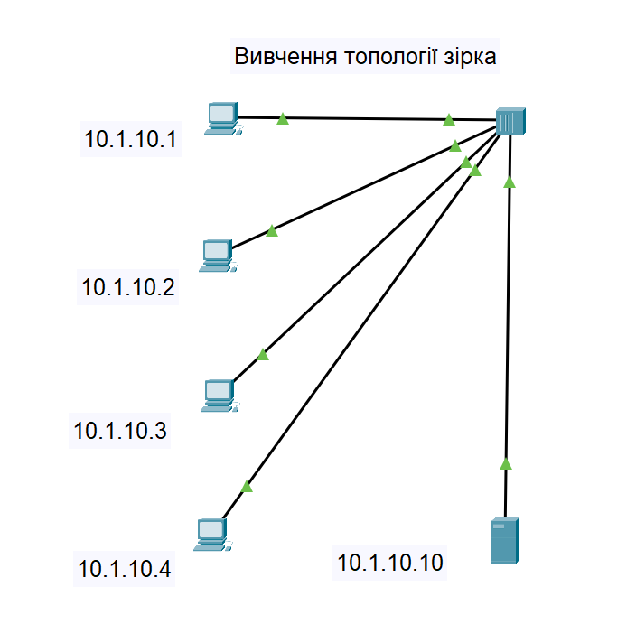

Рис 1.1 Схема «Вевчення топології зірка»

* 1. **Відправка тестового сигналу ping для перевірки працездатності мережі:**
* Переходимо у режим "Simulation (Симуляція)".
* Відкриваємо вікно "Event list (Список подій)" та очищаємо фільтри від всіх типів сигналів, крім ICMP. – Рис 1.2

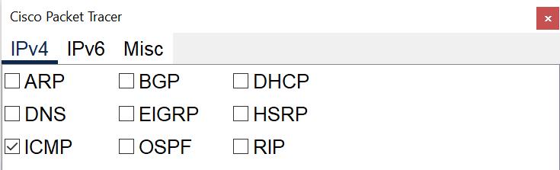

Рис 1.2 Зміна фільтрів

* Відправляємо тестовий сигнал ping з комп'ютера на інший пристрій, спостерігаючи за його переміщенням у вікні "Event list". – Рис 1.3

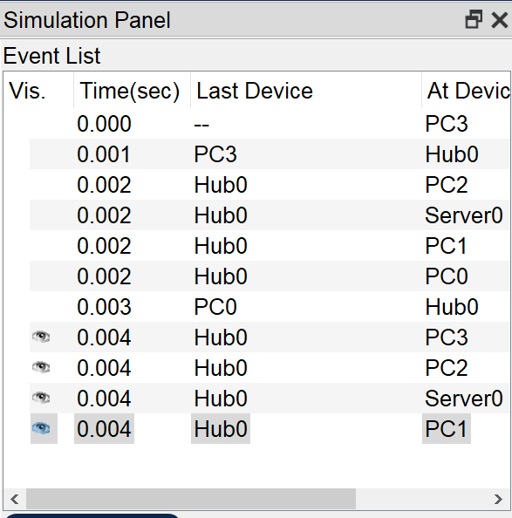

Рис 1.3 тестовий сигнал ping 10.1.10.1 у «Event list»

**1.3 Розміщуємо перший ПК і налаштовуємо його.**

* Утримуючи клавішу Ctrl, копіюємо цей ПК кілька разів та налаштовуємо інші адреси ПК, змінюючи тільки останню цифру IP адреси.
* Копіюємо вибрані ПК відразу три рази та налаштовуємо їх також, змінюючи тільки останню цифру IP адреси.
* Додаємо світч та хаб у мережу за допомогою стандартних інструментів.
* Проводимо кабелі до кожного пристрою відповідно до його функціональності. Результат на – Рис 1.4

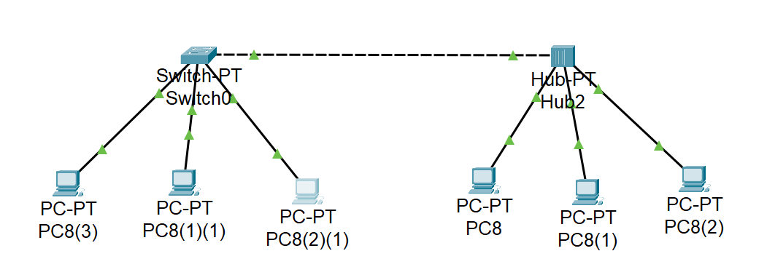

Рис 1.4 Шість PC та один Switch-PT та Hub-PT

**Висновок**: У результаті виконання практичної роботи з моделювання мережі з топологією "зірка" на базі концентратора за допомогою програмного симулятора Packet Tracer, було успішно побудовано мережу з використанням необхідних компонентів та налаштовано всі пристрої згідно вказівок. Використання інструментів Packet Tracer дозволило швидко та ефективно створити мережу і перевірити її працездатність. Робота з цим інструментом покращила мої навички роботи з мережевим обладнанням та допомогла глибше зрозуміти принципи роботи мережі типу "зірка".

**Практична робота 4-1.**

**Моделювання мережі з топологією зірка на базі комутатора**

* 1. **Розстановка обладнання:**
  + В робочій області виберіть тип обладнання "Switches" (Комутатори).
  + Виберіть конкретний комутатор, наприклад, модель 2960, і перетягніть його в робочу область.
  + Додайте 4 комп'ютери (End Devices) до мережі, перетягнувши їх також в робочу область.

**2.2** **Підключення пристроїв:**

* З'єднайте кожен комп'ютер з одним з портів комутатора за допомогою мідного кабелю (Copper Straight-Through).
* Для з'єднання, клацніть лівою клавішею миші на мережевій карці комп'ютера, виберіть відповідний порт FastEthernet, потім проведіть кабель до порту на комутаторі. – Рис 1.5

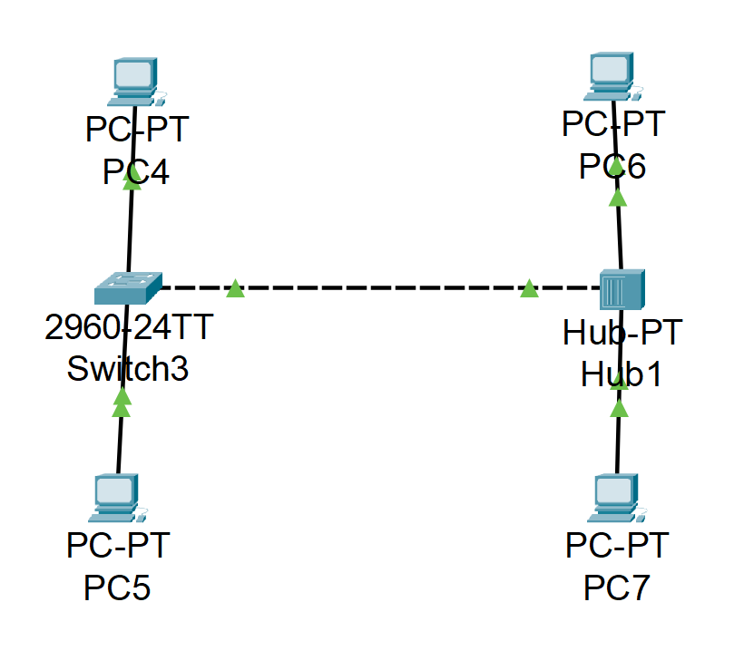

Рис 1.5 Налаштовані та підключені пристрої

**2.3 Налаштування IP адрес:**

* + Подвійним клацанням миші відкрийте налаштування кожного комп'ютера.
  + У розділі "Config" (Конфігурація) оберіть "Interface" (Інтерфейс) та встановіть IP-адресу для кожного комп'ютера. Зазвичай це буде IP-адреса з мережі 10.1.10.4
  1. **Фільтрація пакетів:**
  + Натисніть кнопку "Змінити фільтри" у режимі симуляції.
  + У вікні налаштувань залиште тільки протоколи "ICMP" і "ARP".

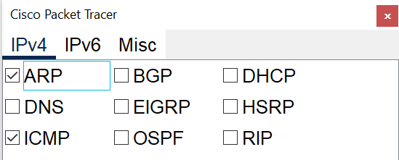

Рис 1.6 Зміна фільтрів

2.5 **Перевірка підключення:**

* + Відкрийте вкладку "Simulation" (Симуляція) і використовуйте утиліту "ping" для перевірки зв'язку між комп'ютерами.
  + Впевніться, що всі пакети проходять успішно.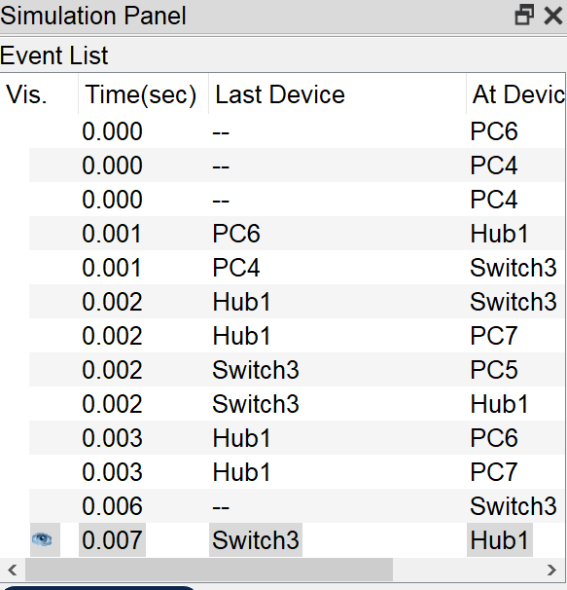

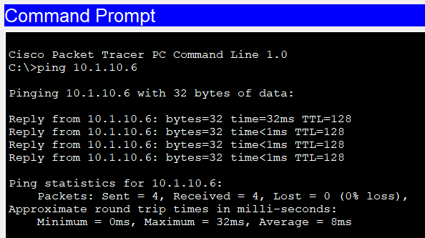

А) Результат у Command Prompt Б) Результат у Event List

**Висновок:** В ході виконання практичної роботи 4-1 ми успішно спроектували та налаштували локальну мережу з топологією "зірка" на базі комутатора Cisco моделі 2960. За допомогою програми Packet Tracer ми реалізували підключення чотирьох персональних комп'ютерів до комутатора, використовуючи кабелі Fast Ethernet для створення надійної і ефективної мережі.

Налаштування IP-адрес та використання фільтрів для симуляції трафіку в мережі дозволило нам детально аналізувати поведінку мережевих пакетів в умовах реального часу. Використання комутатора, у порівнянні з хабом, забезпечило значне зниження небажаного мережевого трафіку та покращило загальну продуктивність мережі, оскільки комутатор відправляє дані тільки до того вузла, для якого вони призначені.

Симуляція роботи мережі з допомогою утиліти ping та інструменту перегляду пакетів PDU підтвердила, що всі комп'ютери мають здатність обмінюватися даними між собою без помилок або затримок, що свідчить про правильність конфігурації та ефективність налаштованої мережі.

Таким чином, ця практична робота дозволила нам не тільки практично застосувати теоретичні знання про мережеві технології та пристрої, але й відчути відмінності у роботі мереж на базі різного обладнання (хаба та комутатора), підкресливши переваги використання комутатора у побудові ефективних мережевих структур.

**Практична робота 4-2.**

**Дослідження якості передачі трафіку по мережі**

**3.1 Налаштування Traffic Generator**

**На комп'ютері PC1 відкрийте вкладку Desktop та оберіть додаток Traffic Generator.**

* Встановіть наступні налаштування відповідно до рисунку 4.5:
* Виберіть "PING" у полі "Select application".
* Введіть IP-адресу призначення (Destination IP Address) - 192.168.0.8.
* Введіть IP-адресу відправника (Source IP Address) - 192.168.0.1.
* Встановіть TTL на рівень 32.
* Встановіть TOS на 0.
* Початкове значення лічильника пакетів (Sequence Number) - 1.
* Розмір пакета (Size) - 1400 байт.
* Включіть автоматичний вибір порту (Auto Select Port).
* У розділі Simulation Settings активуйте перемикач.
* Період повторення пакетів (Periodic Interval) - 0.3 секунди.

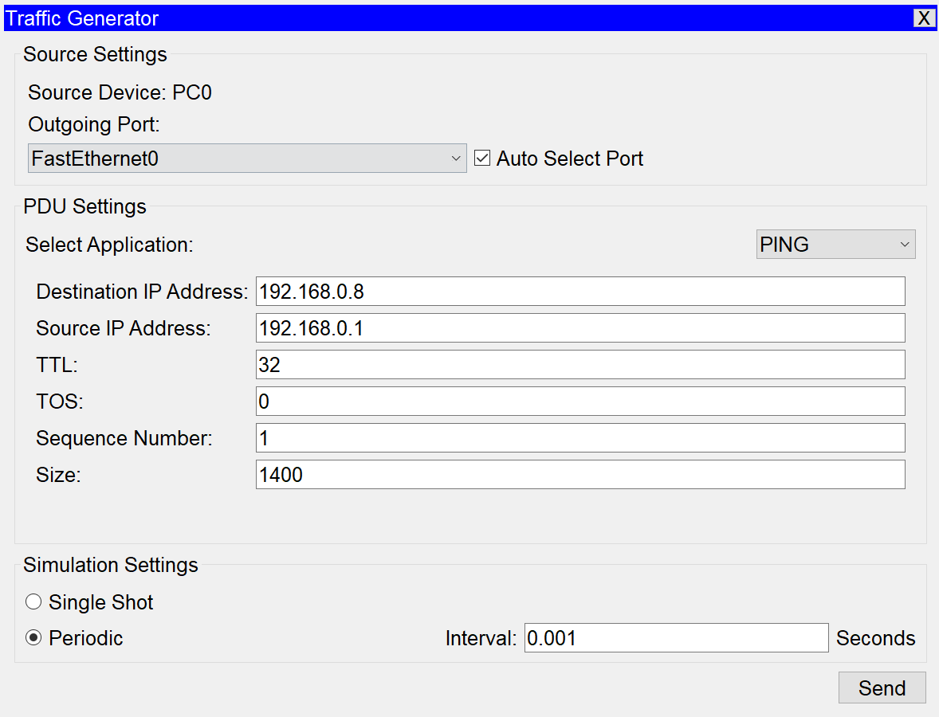

Рис 1.8 Налаштування трафіку

**3.2 Дослідження якості роботи мережі**

* Відкрийте командний рядок на ПК1 та введіть команду "ping -n 200 192.168.0.8" для передачі 200 пакетів на ПК8.
* 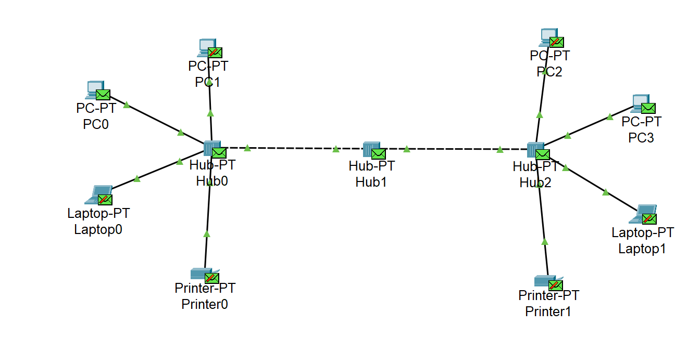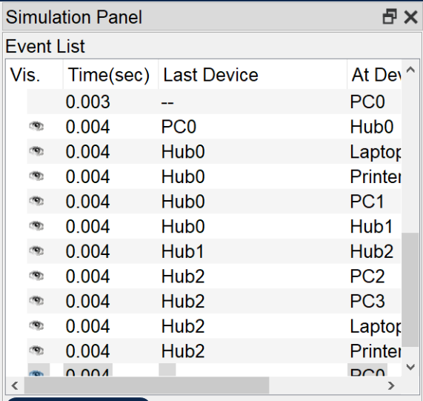Зберіть статистику про втрачені пакети та якість роботи мережі.

Рис 1.9 Результат роботи у симуляторі

Рис 1.10 Результат роботи у Event List

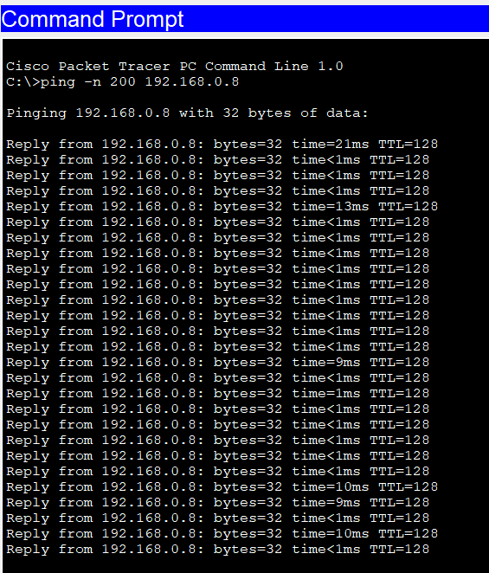

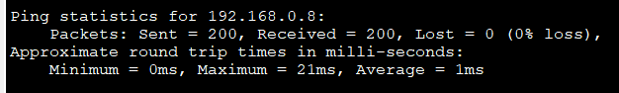

Рис 1.11 Результати роботи у Command Prompt

**3.2 Дослідження якості роботи мережі**

* Змінити Periodic з 0.001 на 0.1
* Відкрийте командний рядок на ПК1 та введіть команду "ping -n 200 192.168.0.8" для передачі 200 пакетів на ПК8.
* Зберіть статистику про втрачені пакети та якість роботи мережі.

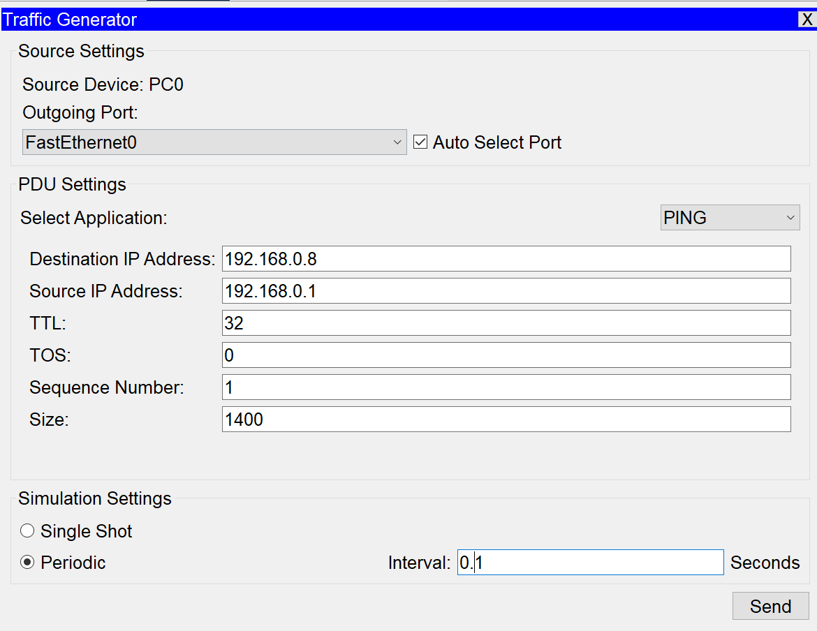

Рис 1.12 Оновлені налаштування трафіку

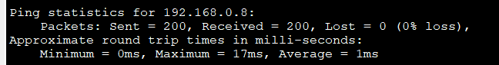

Рис 1.13 Результат роботи ping -n 200 192.168.0.8 після оновленої конфігурації трафіку

**Висновок**: Під час виконання практичної роботи 4-2 ми досліджували якість передачі трафіку по мережі за допомогою програми Traffic Generator в середовищі Packet Tracer. З використанням цього інструменту ми змогли симулювати активний обмін даними між комп'ютерами у мережі і вивчили наслідки збільшення навантаження на мережу.

В результаті досліджень ми встановили, що збільшення розміру пакета та використання Traffic Generator дозволяють створити істотне навантаження на мережу, що дозволяє ефективно оцінити її пропускну здатність та якість передачі даних. Ми також переконалися, що встановлення комутаторів замість хабів у мережі сприяє підвищенню її пропускної здатності та зниженню кількості втрачених пакетів.

Отже, проведені дослідження дозволили нам отримати важливі відомості про роботу мережі та її здатність витримувати велике навантаження. Ці знання можуть бути корисними при проектуванні та управлінні локальними мережами для забезпечення їх ефективної роботи.

**Висновок:**

Після завершення трьох практичних робіт ми отримали значний досвід у налаштуванні та аналізі роботи мережі. Перша робота дозволила нам зрозуміти основні принципи створення та конфігурації мереж у Packet Tracer. В другій роботі ми зосередилися на розумінні протоколів маршрутизації і їх вплив на ефективність передачі даних. Третя робота надала нам змогу практично дослідити вплив різних параметрів на якість передачі трафіку та пропускну здатність мережі, а також оцінити вплив заміни хабів на комутатори.

Загалом, ці практичні роботи допомогли нам краще зрозуміти, як теоретичні знання застосовуються на практиці, та які аспекти необхідно враховувати при проектуванні та адмініструванні мереж. Особливо цінним виявилося вміння аналізувати поведінку мережі під час різних умов навантаження і вдосконалення мережевої інфраструктури для оптимізації її роботи. Ці навички є критично важливими для будь-якого спеціаліста у галузі мережевих технологій.